Шановний читачу!

Біобібліографічна довідка "Світлиця душі Ольги Месеврі" із серії "Черкаські письменники – лауреати премій" запрошує до знайомства з творчістю члена спілки письменників України Ольги Іванівни Месеврі.
Черкаські письменники
про О. Месеврю
"…в тканині її поезії – любов і душевна краса, що знаходять поладунок із оточуючим світом, отже, творять вищу гармонію людини і природи".
Валентина Коваленко

"Кожен, хто любить літо і сонце, може зустрі-ти їх у поезіях черкаської письменниці Ольги Месеврі. Теплом віє вже від назви першої збі-рочки "Літоросль". В "Серпневій пасторалі" … є "і квітень, і сніг з морозом, є свята й буд-ні…".
Ольга Павленко

"Ольга Месевря не тільки прищеплює любов до сучасної української літератури, а й сама пише глибоку, оригінальну, модерну поезію, адже верлібр захоплює образом, неспо-діванкою".
Василь Пахаренко

"Поетичний талант пані Ольги народжений від любові в ім’я любові… проза її – це та ж таки поезія, наскільки кожне слово там щире, тонке й чутливе до краси рідної української землі, до її квітучих, сонячно-мальовничих кольорів".
Сергій Носань

Ольга Іванівна Месевря – письменниця, яка володіє Словом, що має свій смак, свої барви, для неї навколишній світ одухотворений, живий.
Народилася 1954 року в селі Крутьки (на хуторі Чобітьки) Чорнобаївського району на Черкащині. Писати почала з 5 класу. Поезія "Стежина" була надрукована в газеті "Зірка", коли Оля Положай навчалася у 6 класі. Потім були публікації у "Молоді Черкащини", інших періодичних виданнях області та України, альманасі "Холодний Яр".
О.І. Месевря закінчила факультет української філології Черкаського педаго-гічного інституту. Після працювала вихова-телькою у дитячому садочку , викладала українську мову та літературу в школі та ПТУ №17. З 1999 року – працювала в Черкаському інституті післядипломної освіти педагогічних працівників. Вона автор циклу статей з проблем дослідження образу душі в українській літературі, автор та співавтор програм факультативних курсів з української літератури. Працюючи в черкаському ПТУ №17, Ольга Іванівна підготувала сам-видавівську поетичну збірку "Я іду по землі".
Своїми наставниками в літературі вважає Миколу Негоду, Костянтина Світличного, Людмилу Тараненко.
Ольга Месевря автор поетичних збірок "Літоросль" (2007) "Серпнева пастораль" (2012). 2013 року побачила світ книга прози "Чобітьківський рай". Ця збірка в 2016 році пошанована літературною премією імені Михайла Масла. Член НСПУ з 2013 року.
До пропонованого списку, що має рекомендаційний характер, включені книги О.І. Месеврі, публікації творів у періодичних виданнях, матеріали про її творчість із фондів обласної бібліотеки для юнацтва ім. В. Симоненка.
------------------------------
Чобітьківський рай: [зб. малої прози] / Ольга Месевря; [передм. С. Носаня]. – Черкаси: Видавництво Ю. Чабаненко, 2013. – 52 с.
Серпнева пастораль: [поезії] / Ольга Месевря; [літ. редактор В. Коваленко]. – Черкаси: Вертикаль, 2012. – 80 с.
Літоросль: [поезії] / Ольга Месевря; [передм. В. Коваленко]. – Черкаси: Вертикаль, 2007. – 80 с.
* * *
Бабуся і сонце / Ольга Месевря // Криничка: антологія творів письменників Черкащини для дітей та юнацтва: в 2-х т. – Черкаси, 2009. – Т.2. – С.206.
Душею до сонця : "Я давно не бачила очей неба…"; "Господарі моєї душі Віра, Надія, Любов…"; "День проплакав до полудня свого віку…"; "Ворожить Андріївський вечір…"; "Сміються умиті очі вікон…"; "Хижі вітри несуть Листопад…"; "Шумить трава у стоголосім хорі…"; "Мені не цікаво з собою…"; "Юна весняна гроза…"; "Захекавсь вітер…"; "Вітер підступно ударив у дзвін…"; "Боляща голова старого згорбленого Соняшника…"; "Невже Зірка упала у вересневу ніч?..": [поезії]/ Ольга Месевря // Незабаром…: літ. альманах. – Черкаси, 2008. – С.37-41.
"Вервечки пам’яті": "Ще не втомилась бігти…"; "Біль втрат струсити з пам’яті не можу…":[поезії] / Ольга Месевря // Азот. – 2006. – 12 січ. – С.4.
Вервечки пам’яті: "Ще не втомилась бігти…"; "Біль втрат струсити з пам’яті не можу…"; "Ховаю горе в душу аж на спід…"; "На березі Ріки Часу людно…"; "Наснилось: тримаю Чашу…": [поезії] / Ольга Месевря // Холод. Яр. – 2005. – №3. – .297-298.
Спасибі , Боже, за безцінний дар: "Великий Художнику, швидше намалюй мені квітку Дня…"; "Боже, невже …Невже це – я…"; "Іду з гостей (була сьогодні в Літа)…"; "Я на твоїй долоні-троні…"; "Спасибі, Боже, за безцінний дар…": [поезії] / Ольга Месевря // Холод. Яр. – 2004. – №3. – С.310-312.
Стою у храмі літа: Мій світ; "Сірим ранком сірий конвоїр…"; "Мораль хворіє…"; "Сяйнула думка й попливла…"; "Біжу щодня від заходу до сходу…"; "Перед порогом квартири…"; "Мою душу від намулу буднів…"; "Мій світ стоїть…": [поезії] / Ольга Месевря // Холод. Яр. – 2003. – №3. – .274-277.
Монолог сучасної Єви; Відьмочка; "Змерз. Щоб відігріти душу…"; Заздрість:[поезії] / Ольга Месевря // Нова Доба. – 2000. – 17 жовт. – Літ. сторінки. – С.5.
Омріяне відродження: "Україно, з руїн відродися!.."; Я іду по землі; На межі століть; Неминуче; Серпень; Весна у квітні; Ранок; Неповторність: [поезії] / Ольга Месевря // Холод. Яр. – 1999. – №9. – С.42-43.
"Ой матусю, моя ненько мила…"; "Матусю, рідненька, не йдіть за межу…";[поезії] Ольга Месевря // Тарасові джерела. – 1998. – №9. – С.5.
Урок на кладовищі (Уривок) / Ольга Месевря // Мій дім Черкаси. – 1998. – №2. – С.22.
------------------------
Месевря Ольга Іванівна : [біогр. довідка ] // Література рідного краю: (Літературна Черкащина) / В.Т. Поліщук, М.П. Поліщук. – Черкаси. 2013. – С.498.
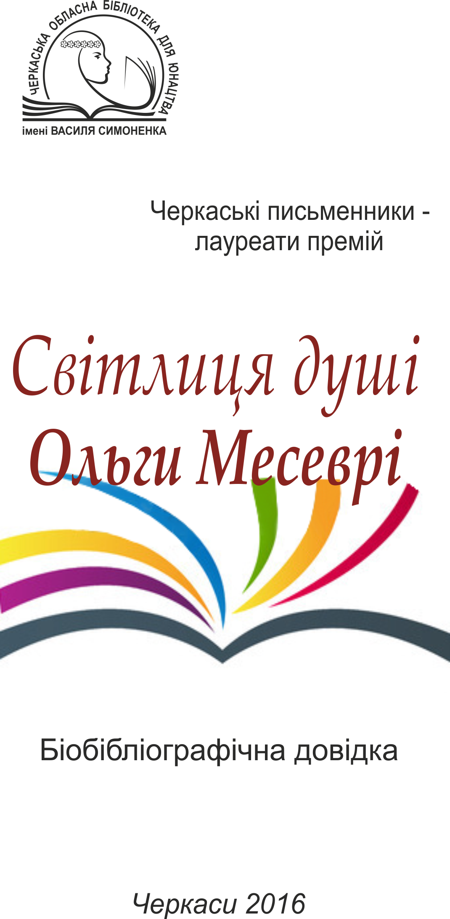Соколовська Л. Історія однієї дівчинки: [книга прози "Чобітьківський рай"] / Лариса Соколовська // Черкас. край. – 2013. – 20 верес. – С.11.
60 років від дня народження Месеврі Ольги Іванівни (1954) // Пам’ятні літературні дати Черкащини 2014 року: експрес-інформація. – Черкаси, 2013. – С.2-3.
Ольга Месевря: [про творчість] // Криничка: антологія творів письменників Черкащини для дітей та юнацтва: в 2-х т. – Черкаси, 2009. – Т.2. – С.205.
Павленко О. Сонячні рядки з чобітьківського раю: над прочитаним : [книги О. Месеврі] / Ольга Павленко // Літ. Україна. – 2014. – №37/38(2 жовт.). – С.11.
Носань С. Де пам’яті колиска:[передм.] / Сергій Носань // Чобітьківський рай / Ольга Месевря. – Черкаси, 2013. – С.3-5.
Коваленко В. Та, що душею до сонця…:[передм.] / Валентина Коваленко // Літоросль / Ольга Месевря . – Черкаси, 2007. – С.3-6.

Укладач Надія Філахтова
Художнє оформлення Ніна Іваницька

Видавець:
Комунальний заклад «Обласна бібліотека для юнацтва ім. В. Симоненка»
Черкаської обласної ради

Е-mail: oub_symonenko@ukr.net
oub_metod@ukr.net
www.symonenkolib.ck.ua

